Praha, 8. června 2026
Tisková zpráva

Průzkum ČRo a ČT: Veřejnost si uvědomuje rizika převodu financování médií veřejné služby pod státní rozpočet, nejčastěji ho vnímají jako ohrožení nezávislosti veřejnoprávních médií

Ovládnutí, zestátnění, závislost. To jsou hlavní atributy, které si veřejnost spojuje s převodem financování médií veřejné služby pod státní rozpočet. Téměř polovina respondentů pak označila návrh mediálního zákona ministra kultury Oto Klempíře za ohrožení nezávislosti médií, zatímco pouze třetina takové obavy nepociťuje. Obdobný názor má veřejnost i na případnou stávku zaměstnanců obou médií. Vysoko nad polovinou se umístilo i pozitivní vnímání role veřejnoprávních médií ve společnosti.

Podle nezávislého průzkumu, který na téma „Média veřejné služby“ pro ČRo a ČT realizovala agentura ResSOLUTION, se návrh mediálního zákona ministra Klempíře nesetkal s podporou široké veřejnosti. Téměř polovina ministerský návrh považuje za ohrožení nezávislosti médií veřejné služby - 47 % dotázaných, opak si myslí jen 34 %. Stejné procento – téměř polovina dotázaných, také chápe důvody pro jeho kritiku, zatímco jim nerozumí pouze 30 % respondentů. Pocit ohrožení roste se vzděláním, mezi vysokoškoláky jej vnímá 65 %. Silněji je přítomný mezi obyvateli velkých měst (nad 100 tis.). Příliš se neliší napříč věkovými skupinami.

Záměr vládní koalice na změnu financování Českého rozhlasu a České televize budí u veřejnosti negativní asociace – nejčastěji si lidé převedení pod státní rozpočet spojují s pojmy „ovládnutí“, „zestátnění“ a „závislost“, naopak výrazně méně často s pocity „úspory“ či „spravedlnosti“.

V kontextu uvažovaných změn financování ČRo a ČT považuje větší část občanů stávkové aktivity zaměstnanců obou médií za legitimní. Případnou stávku považuje za oprávněnou 45 % lidí, i kdyby vedla k omezení vysílání obou médií. Proti se vyslovilo 33 % dotázaných, ostatní nejsou schopni tuto aktivitu posoudit. Právo na stávku podporují nejvíce lidé s vysokoškolským vzděláním (54 % z nich) a mladí dospělí do 30 let.

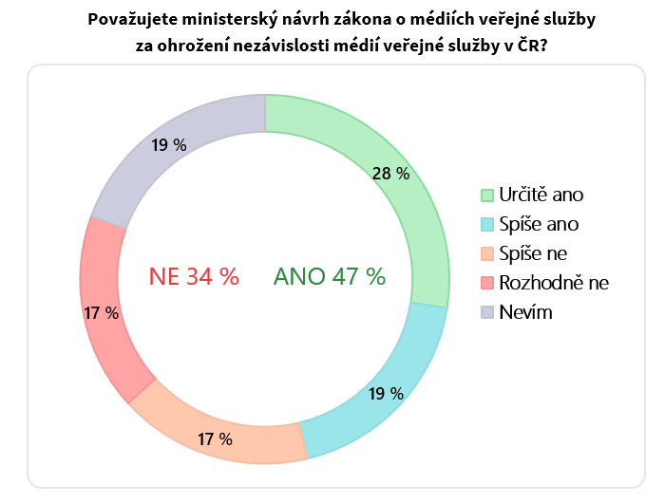
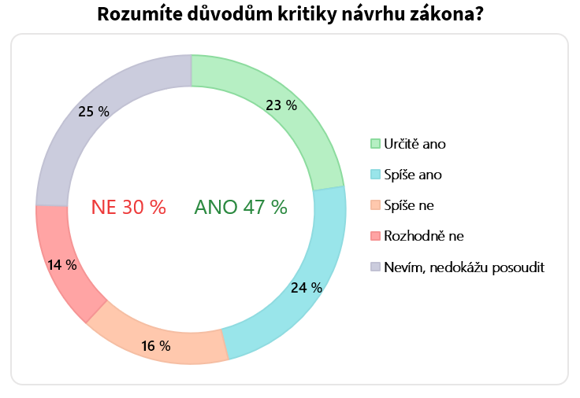

Veřejnost také chápe veřejnoprávní roli Českého rozhlasu a České televize. Pro asi dvě třetiny jsou média veřejné služby vnímána jako klíčový zdroj informací v krizových situacích (64 %). Obdobná je míra souhlasu s tvrzením, že naše společnost potřebuje média veřejné služby, která nemá pod kontrolou vláda ani soukromý vlastník. Většinový je i názor, že jsou veřejnoprávní média nenahraditelnou alternativou komerčních médií (54 %), a že zpravodajství obou médií dostatečně reprezentuje různorodost názorů lidí (53 %). Souhlas s těmito výroky o nezastupitelné roli veřejnoprávních médií roste se vzděláním. Společně jej sdílejí lidé napříč věkem i obyvatelé venkova, menších a větších měst.
„Velice si vážím podpory veřejnosti a těší mě, že i lidé vnímají spojitost mezi změnou financování a možným ohrožením nezávislosti veřejnoprávních médií. Ve všech zemích, kde k takovéto změně v nedávné době došlo byla média veřejné služby navíc vystavena i zmrazení rozpočtů, nebo jeho snížení, což je také v přímém rozporu s požadavkem na stabilní, předvídatelné a udržitelné financování,“ uvedl generální ředitel Českého rozhlasu René Zavoral.
„Vnímám velmi pozitivně fakt a děkuji za něj, že veřejnosti není další fungování České televize lhostejné, že chápe veřejnoprávní roli obou médií, jejich potřebnost, nezastupitelnost ve společnosti a také jejich nezávislé fungování. Aby Česká televize mohla i nadále své poslání naplňovat, je nutné zajistit pro ni stabilní, předvídatelné a udržitelné financování. To je pro mě a kolegy z managementu televize nyní absolutní prioritou,“ řekl Hynek Chudárek, generální ředitel České televize.

Výzkum pro ČRo a ČT provedla agentura ResSOLUTION v květnu 2026 na reprezentativním vzorku populace ČR starší 18 let, celkem 2 041 respondentů.
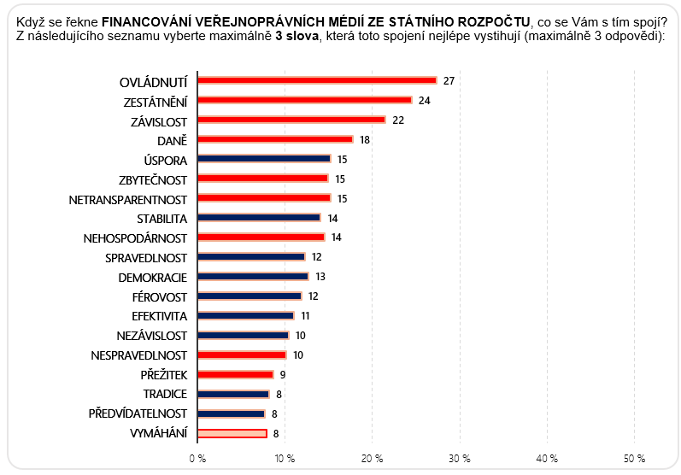

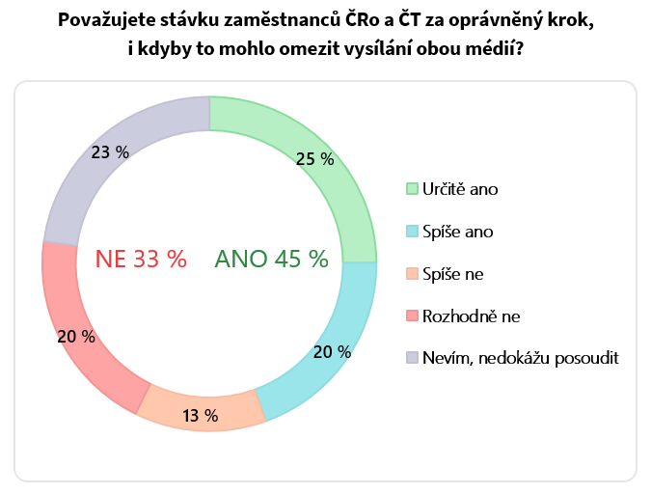

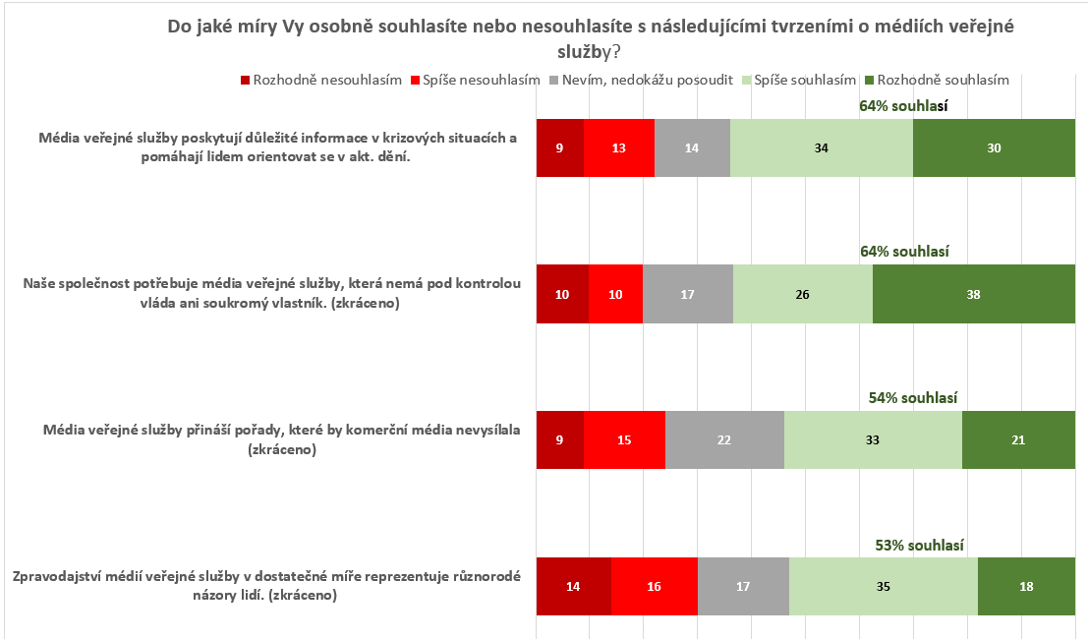

Kontakt pro média:

Lidija Erlebachová
Manažerka externí komunikace a tisková mluvčí Českého rozhlasu
tel.: 776 543 452
e-mail: lidija.erlebachova@rozhlas.cz

Michal Pleskot
Tiskový mluvčí České televize
tel.: 603 278 932
e-mail: michal.pleskot@ceskatelevize.cz

